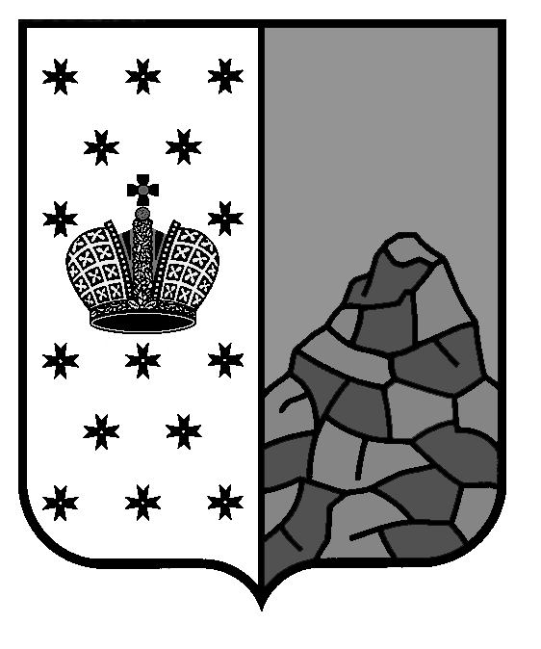
Российская Федерация
Новгородская область
Валдайский район
СОВЕТ ДЕПУТАТОВ ВАЛДАЙСКОГО ГОРОДСКОГО ПОСЕЛЕНИЯ
Р Е Ш Е Н И Е

Об утверждении Порядка принятия решения о применении мер
ответственности к депутату, выборному должностному лицу местного
самоуправления, представившим недостоверные или неполные
сведения о своих доходах, расходах, об имуществе и обязательствах
имущественного характера, а также сведения о доходах, расходах, об имуществе и обязательствах имущественного характера своих супруги (супруга) и несовершеннолетних детей, если искажение этих сведений является несущественным

Принято Советом депутатов Валдайского городского поселения 30 января 2020 года.
На основании федеральных законов от 06 октября 2003 года № 131-ФЗ «Об общих принципах организации местного самоуправления в Российской Федерации», от 25 декабря 2008 года № 273-ФЗ «О противодействии коррупции», областного закона от 28.08.2017 № 142-ОЗ «О порядке представления гражданами, претендующими на замещение муниципальной должности, должности главы местной администрации по контракту, лицами, замещающими указанные должности, сведений о доходах, расходах, об имуществе и обязательствах имущественного характера, проверки достоверности и полноты указанных сведений», в соответствии с Уставом Валдайского городского поселения Совет депутатов Валдайского городского поселения РЕШИЛ:
1. Утвердить Порядок принятия решения о применении мер ответственности к депутату, выборному должностному лицу местного самоуправления, представившим недостоверные или неполные сведения о своих доходах, расходах, об имуществе и обязательствах имущественного характера своих супруги (супруга) и несовершеннолетних детей, если искажение этих сведений является несущественным.
2. Опубликовать решение в бюллетене «Валдайский Вестник» и разместить на официальном сайте Совета депутатов Валдайского городского поселения в сети «Интернет».
3. Решение вступает в силу со дня принятия.

Глава Валдайского городского
поселения, председатель Совета
депутатов Валдайского городского
поселения В.П.Литвиненко
«30» января 2020 года № 244

УТВЕРЖДЕНО
решением Совета депутатов Валдайского городского поселения
от 30.01.2020 № 244

Порядок
принятия решения о применении мер ответственности
к депутату, выборному должностному лицу местного
самоуправления, представившим недостоверные или неполные
сведения о своих доходах, расходах, об имуществе и обязательствах
имущественного характера, а также сведения о доходах, расходах, об имуществе и обязательствах имущественного характера своих супруги (супруга) и несовершеннолетних детей, если искажение этих сведений
является несущественным

1. Настоящий Порядок определяет правила принятия решения о применении мер ответственности к депутату, выборному должностному лицу местного самоуправления (далее – лица, замещающие муниципальные должности) в Валдайском городском поселении, представившим недостоверные или неполные сведения о своих доходах, расходах, об имуществе и обязательствах имущественного характера, а также сведения о доходах, расходах, об имуществе и обязательствах имущественного характера своих супруги (супруга) и несовершеннолетних детей, если искажение этих сведений является несущественным.
2. К депутату, выборному должностному лицу местного самоуправления, представившим недостоверные или неполные сведения о своих доходах, расходах, об имуществе и обязательствах имущественного характера, а также сведения о доходах, расходах, об имуществе и обязательствах имущественного характера своих супруги (супруга) и несовершеннолетних детей, если искажение этих сведений является несущественным, могут быть применены следующие меры ответственности:
предупреждение;
освобождение депутата, члена выборного органа местного самоуправления от должности в представительном органе муниципального образования, выборном органе местного самоуправления с лишением права занимать должности в представительном органе муниципального образования, выборном органе местного самоуправления до прекращения срока его полномочий;
освобождение от осуществления полномочий на постоянной основе с лишением права осуществлять полномочия на постоянной основе до прекращения срока его полномочий;
запрет занимать должности в представительном органе муниципального образования, выборном органе местного самоуправления до прекращения срока его полномочий;
запрет исполнять полномочия на постоянной основе до прекращения срока его полномочий.

3. Основанием для рассмотрения вопроса о применении в отношении лиц, указанных в пункте 2 Порядка, одной из мер ответственности является заявление Губернатора Новгородской области о применении меры ответственности.
4. При поступлении в Совет депутатов Валдайского городского поселения заявления Губернатора Новгородской области, предусмотренного частью 7.3 статьи 40 Федерального закона «Об общих принципах организации местного самоуправления в Российской Федерации», содержащего обстоятельства допущенных нарушений (далее – заявление), лицом, указанным в пункте 2 Порядка, председатель Совета депутатов Валдайского городского поселения в 10-дневный срок:
письменно уведомляет о содержании поступившего заявления лицо, в отношении которого поступило заявление, а также о дате, времени и месте его рассмотрения;
разъясняет любым доступным способом порядок принятия решения о применении мер ответственности лицу, в отношении которого поступило заявление;
предлагает лицу, в отношении которого поступило заявление, дать письменные пояснения по существу выявленных нарушений, которые будут оглашены при рассмотрении заявления Советом депутатов Валдайского городского поселения.
5. Неявка лица, в отношении которого поступило заявление, своевременно извещенного о месте и времени заседания Совета депутатов Валдайского городского поселения, не препятствует рассмотрению заявления.
6. Решение о применении мер ответственности, предусмотренных в пункте 2 настоящего Порядка (далее – меры ответственности), принимается Советом депутатов Валдайского городского поселения, не позднее 3-х месяцев со дня поступления заявления Губернатора, большинством голосов от общего числа избранных депутатов открытым голосованием.
7. Копия решения о применении мер ответственности направляется лицу, замещающему муниципальную должность, лично, или направляется заказным письмом в течение 5 рабочих дней со дня принятия решения.
8. Лицо, замещающее муниципальную должность, вправе обжаловать решение о применении к нему мер ответственности в судебном порядке.

________________________

